ANEXO FORMATO COMPONENTE FORMATIVO

PROGRAMA DE FORMACIÓN | Técnico en Asesoría comercial

COMPETENCIA | 260101033 - Prospectar clientes de acuerdo con los segmentos objetivo y estrategia de ventas. | RESULTADOS DE APRENDIZAJE | 260101033-01 - Seleccionar los criterios para la caracterización de clientes potenciales de acuerdo con segmento de mercado.

NÚMERO DEL COMPONENTE FORMATIVO | 01
NOMBRE DEL COMPONENTE FORMATIVO | Identificación de nichos de mercado
BREVE DESCRIPCIÓN | En este componente formativo se abordarán los fundamentos del mercadeo y las principales decisiones relacionadas con productos y servicios, precio, distribución y comunicación. Asimismo, se estudiarán la segmentación del mercado y la identificación de grupos de clientes potenciales, junto con técnicas e instrumentos para recolectar, organizar y gestionar información comercial mediante bases de datos.
PALABRAS CLAVE | Base de datos, mercadeo, mercados, nichos, segmentación

ÁREA OCUPACIONAL | Ventas y servicios
IDIOMA | Español.

TABLA DE CONTENIDOS

INTRODUCCIÓN

El mercado actual se caracteriza por consumidores con necesidades, preferencias y comportamientos cada vez más diversos, lo que exige a las organizaciones comprender a quiénes dirigen su oferta y cómo pueden generar valor para ellos. En este contexto, el mercadeo constituye un elemento fundamental para analizar el entorno, comprender al cliente y orientar decisiones relacionadas con productos y servicios, precios, distribución y comunicación, como base para establecer estrategias comerciales pertinentes.

Este componente formativo aborda los fundamentos del mercadeo y del mercado, así como los criterios y procedimientos necesarios para segmentarlo e identificar nichos con potencial comercial. Asimismo, integra técnicas e instrumentos para la recolección de información y elementos asociados con la organización de bases de datos, con el propósito de facilitar la caracterización de clientes potenciales y sustentar la toma de decisiones comerciales de acuerdo con las particularidades del segmento de mercado.

DESARROLLO DE CONTENIDOS

Fundamentos de mercadeo

El mercadeo o marketing comprende el conjunto de procesos y actividades orientados a comprender las necesidades, deseos y comportamientos de los consumidores, con el propósito de desarrollar ofertas de valor que respondan de manera pertinente a las características del mercado. Para ello, las organizaciones toman decisiones relacionadas con el diseño y características de los productos o servicios, la fijación de precios, los canales de distribución y las estrategias de comunicación y promoción.

 | Desde esta perspectiva, el mercadeo parte del conocimiento del cliente y del entorno para identificar oportunidades, atraer y conservar clientes y establecer relaciones de valor. Esto implica articular las diferentes decisiones comerciales para que la oferta de la organización responda a las expectativas del mercado y al mismo tiempo, contribuya al cumplimiento de sus objetivos.

Por tanto, el mercadeo no se limita a promocionar o vender un producto o servicio; constituye un proceso estratégico que permite comprender el mercado, identificar grupos de consumidores con características y necesidades comunes y orientar acciones comerciales diferenciadas. Estos fundamentos constituyen la base para abordar posteriormente la segmentación del mercado y la identificación de nichos con potencial comercial.
- Tipos de mercados

Los mercados pueden clasificarse de acuerdo con diferentes criterios, como el tipo de comprador, el producto o servicio comercializado, el ámbito geográfico y las características de la demanda. Estas clasificaciones permiten comprender las condiciones en las que opera una empresa y orientar sus decisiones de mercadeo.

Desde la perspectiva de la demanda, una empresa puede identificar diferentes niveles de mercado según las personas u organizaciones que podrían adquirir o que efectivamente adquieren su oferta:

- Mercado total: comprende el conjunto de consumidores que presentan necesidades que podrían ser satisfechas por determinada oferta.
- Mercado potencial: incluye a quienes, además de presentar una necesidad o interés, cuentan con las condiciones para adquirir el producto o servicio.
- Mercado meta: corresponde al grupo o segmentos seleccionados por la empresa hacia los cuales dirige sus estrategias de mercadeo.
- Mercado real: está conformado por los consumidores que efectivamente adquieren el producto o servicio.

- Características del mercado

El mercado está determinado por factores como el número de oferentes y compradores, las características de los productos, las condiciones de acceso, los precios y el nivel de competencia. Estas condiciones influyen en las decisiones comerciales y en las estrategias que desarrollan las empresas para diferenciarse y atender a sus clientes.

- Segmentación del mercado

Los consumidores no presentan las mismas necesidades, preferencias ni comportamientos de compra. Por esta razón, la segmentación consiste en dividir un mercado amplio en grupos de consumidores que comparten características similares, con el propósito de diseñar acciones comerciales más acordes con sus necesidades.

Entre las principales bases utilizadas para segmentar los mercados de consumo se encuentran:

- Geográfica: ubicación, región, clima, tamaño de la ciudad u otras características territoriales.
- Demográfica: edad, género, ingresos, ocupación, educación, tamaño del hogar, entre otras.
- Psicográfica: estilo de vida, personalidad, intereses y valores.
- Conductual: hábitos de compra, frecuencia de uso, beneficios buscados, ocasión de compra y nivel de fidelidad.

- Mercado meta

Después de identificar los segmentos, la empresa evalúa cuáles resultan más adecuados de acuerdo con sus capacidades, recursos y objetivos comerciales. El mercado meta corresponde al segmento o conjunto de segmentos que la organización decide atender.

Esta elección orienta decisiones relacionadas con el producto, el precio, los canales de distribución y la comunicación, permitiendo concentrar los esfuerzos de mercadeo en los consumidores con mayor afinidad con la oferta.

- Participación de mercado

La participación de mercado permite establecer qué proporción de las ventas de un producto o categoría corresponde a una empresa o marca durante un periodo determinado. Generalmente se expresa como porcentaje y permite comparar el desempeño de la organización frente al total del mercado.

Por ejemplo, si en un mercado se venden 10.000 unidades de un producto y una empresa comercializa 2.000 unidades, su participación de mercado corresponde al 20 %.

Comprensión del mercado y las necesidades del cliente

Comprender el mercado implica reconocer las necesidades de los clientes, la manera en que estas se transforman en deseos y demandas, y los factores que intervienen en sus decisiones de compra. Asimismo, requiere identificar cómo las organizaciones desarrollan ofertas de valor orientadas a satisfacer dichas necesidades. Para abordar esta relación, es importante considerar los siguientes conceptos:

 | - Necesidades, deseos y demandas: las necesidades corresponden a carencias o requerimientos que buscan ser satisfechos; los deseos representan formas específicas de satisfacerlas, influenciadas por factores personales, sociales y culturales; y las demandas surgen cuando estos deseos están respaldados por la capacidad y disposición de compra.  - Consumidor y cliente: el consumidor es quien utiliza o se beneficia de un producto o servicio, mientras que el cliente es quien realiza la compra o establece la relación comercial con la organización. Ambos roles pueden coincidir o corresponder a personas diferentes.  - Cliente actual y cliente potencial: el cliente actual es quien ya adquiere productos o servicios de la organización; el cliente potencial reúne características, necesidades, interés y capacidad de compra que podrían llevarlo a convertirse en cliente.  - Comportamiento del consumidor: comprende los factores y procesos que influyen en las decisiones relacionadas con la búsqueda, evaluación, selección, compra, uso y valoración de productos o servicios.  - Mercado: conjunto de compradores actuales y potenciales que comparten necesidades o deseos y que tienen la disposición y capacidad para participar en procesos de intercambio.  - Oferta de mercado: comprende los productos, servicios, experiencias y beneficios que una organización pone a disposición de los clientes para responder a sus necesidades y generar valor.  - Valor y satisfacción del cliente: el valor corresponde a la percepción que tiene el cliente sobre los beneficios recibidos en relación con los costos y esfuerzos asociados con la adquisición. La satisfacción se genera a partir de la comparación entre las expectativas del cliente y la experiencia obtenida con el producto o servicio.

La comprensión de estos elementos permite reconocer que los clientes no presentan características, necesidades ni comportamientos homogéneos. Por esta razón, las organizaciones requieren identificar grupos con características comunes, seleccionar aquellos que pueden atender de manera efectiva y reconocer oportunidades específicas dentro del mercado.

Estrategias para atender el mercado: mezcla de mercadeo

Una vez comprendidas las necesidades y características de los clientes, la organización debe determinar cómo responderá a ellas mediante una oferta que genere valor. Para ello, define el mercado al cual orientará sus esfuerzos y establece las decisiones comerciales necesarias para posicionar su oferta y facilitar su acceso a los clientes.

Estas decisiones se concretan mediante la mezcla de mercadeo, entendida como el conjunto de variables que una organización integra y gestiona de manera estratégica para responder a las necesidades del mercado seleccionado y alcanzar sus objetivos comerciales. Tradicionalmente, la mezcla de mercadeo se estructura a partir de cuatro variables conocidas como las 4P: producto, precio, plaza y promoción.

Producto: comprende los bienes, servicios o soluciones que la organización ofrece para satisfacer las necesidades del cliente. Incluye aspectos como características, calidad, diseño, marca, presentación y beneficios ofrecidos. | Precio: corresponde al valor monetario establecido para adquirir el producto o servicio. Su definición considera factores como costos, percepción de valor, competencia, demanda y objetivos comerciales de la organización. | Plaza o distribución: comprende las decisiones y actividades necesarias para que el producto o servicio esté disponible para el cliente en el lugar, momento y condiciones adecuadas. Incluye canales de distribución, cobertura, ubicación, almacenamiento y logística. | Promoción o comunicación: reúne las acciones utilizadas para informar, persuadir y mantener contacto con el mercado acerca de la oferta de la organización. Puede incluir publicidad, promoción de ventas, venta personal, relaciones públicas y acciones de mercadeo digital.

Las cuatro variables deben gestionarse de manera articulada, debido a que las decisiones tomadas sobre una de ellas pueden influir en las demás. Por ejemplo, las características y el posicionamiento de un producto pueden incidir en su precio, en los canales seleccionados para su distribución y en la forma como se comunica al mercado.
De esta manera, la mezcla de mercadeo permite transformar el conocimiento de las necesidades del cliente en decisiones comerciales concretas orientadas a generar valor y responder a las condiciones del mercado.

Figura 1. Decisiones básicas para atender el mercado

Productos, servicios y marcas

Las empresas ofrecen al mercado productos y servicios con el propósito de responder a necesidades, deseos o expectativas de los clientes. Para el asesor comercial, conocer las características de la oferta es fundamental, ya que le permite identificar sus beneficios, explicar su utilidad, responder inquietudes y orientar al cliente durante el proceso de compra.

Un producto es un bien que posee características y atributos que pueden ser evaluados por el cliente antes o durante su uso, como calidad, diseño, presentación, funcionalidad, tamaño o empaque. | 

 | Un servicio, por su parte, corresponde a una actividad o beneficio ofrecido para satisfacer una necesidad y se caracteriza por aspectos como la atención, oportunidad, disponibilidad, confiabilidad y experiencia proporcionada al cliente.

Por esta razón, el asesor comercial no debe limitarse a conocer las características de lo que ofrece. También debe comprender:

- Qué necesidad satisface.
- Qué beneficios proporciona.
- Qué elementos lo diferencian de otras alternativas disponibles en el mercado.

 | Nota: una oferta genera valor cuando sus características y beneficios responden a las necesidades del cliente y este los considera relevantes frente a otras alternativas.

Atributos y beneficios de productos y servicios
Los atributos corresponden a las características que posee un producto o servicio, mientras que los beneficios representan las ventajas o resultados que dichas características proporcionan al cliente. Esta diferencia es especialmente importante en la asesoría comercial, porque permite explicar no solamente qué tiene la oferta, sino también para qué le sirve al cliente.

Tabla 1. Ejemplos de atributos y beneficios de productos y servicios
Tipo | Atributo | Beneficio para el cliente
Producto | Durabilidad | Mayor tiempo de uso y menor necesidad de reemplazo.
Producto | Funcionalidad | Facilita el cumplimiento de la necesidad para la cual fue adquirido.
Producto | Variedad | Permite seleccionar la alternativa que mejor se ajuste a las necesidades.
Producto | Diseño | Puede favorecer la comodidad, facilidad de uso o adaptación a las preferencias.
Servicio | Rapidez | Reduce el tiempo de espera del cliente.
Servicio | Disponibilidad | Facilita el acceso al servicio cuando se requiere.
Servicio | Personalización | Permite adaptar la atención a necesidades particulares.
Servicio | Capacidad de respuesta | Facilita la atención oportuna de solicitudes e inconvenientes.

- Niveles del producto

Para comprender mejor aquello que adquiere el cliente, un producto puede analizarse desde diferentes niveles:
- Producto básico: corresponde al beneficio principal o la necesidad que el cliente busca satisfacer. Por ejemplo, quien adquiere un teléfono móvil puede buscar principalmente comunicarse y acceder a información.
- Producto tangible o real: corresponde a la forma concreta en que se presenta la oferta e incluye aspectos como calidad, diseño, características, marca, presentación y empaque.
- Producto aumentado: incorpora beneficios y servicios adicionales que complementan la compra, como garantía, entrega, instalación, mantenimiento, financiación o servicio posventa.

Estos niveles permiten comprender que el cliente no adquiere únicamente un objeto o servicio, sino un conjunto de beneficios y experiencias que influyen en su percepción de valor y en su decisión de compra.

- La marca como elemento de identificación y diferenciación.

La marca   | Es el conjunto de elementos que permite identificar y diferenciar la oferta de una empresa frente a otras disponibles en el mercado. Puede estar representada mediante un nombre, símbolo, logotipo u otros elementos distintivos y, con el tiempo, puede asociarse con determinadas características, experiencias y expectativas.  En la asesoría comercial, conocer la marca permite comunicar con mayor claridad los elementos que respaldan la oferta y explicar al cliente aquello que puede diferenciarla de otras alternativas.

Una marca puede contribuir a:

- Facilitar la identificación del producto o servicio.
- Diferenciar la oferta frente a la competencia.
- Favorecer el reconocimiento por parte de los clientes.
- Asociar la oferta con determinadas características y beneficios.
- Generar confianza cuando existe una experiencia previa favorable.
- Apoyar la decisión de compra y la relación posterior con el cliente.

De esta manera, producto, servicio y marca se relacionan directamente con la propuesta de valor: el producto o servicio aporta características y beneficios, mientras que la marca contribuye a identificar, diferenciar y posicionar esa oferta en la mente del cliente.

El precio en la decisión comercial
El precio es el valor monetario que el cliente entrega a cambio de adquirir un producto o acceder a un servicio. Es una variable importante en la decisión de compra, ya que el cliente suele relacionarlo con los beneficios que espera recibir, las alternativas disponibles en el mercado y su capacidad de compra.

 | Comprender el precio implica ir más allá de informar cuánto cuesta un producto o servicio. Es necesario reconocer qué factores influyen en su determinación, qué condiciones comerciales lo acompañan y cómo comunicar su relación con los beneficios y el valor de la oferta.  Importancia del precio.

El precio cumple una función relevante tanto para la empresa como para el cliente. Para la empresa, contribuye a generar ingresos, recuperar los costos asociados con la oferta y alcanzar sus objetivos comerciales. Para el cliente, representa uno de los elementos que considera al comparar alternativas y tomar una decisión de compra.

Por esta razón, el precio debe guardar relación con las características del producto o servicio, los beneficios ofrecidos, las condiciones del mercado y las características de los clientes a quienes se dirige.
Entre los principales factores que deben considerarse se encuentran:

- Costos: recursos necesarios para producir, adquirir, distribuir o comercializar el producto o servicio.
- Clientes: necesidades, preferencias, capacidad de compra y percepción del valor de la oferta.
- Competencia: precios y condiciones comerciales de productos o servicios similares disponibles en el mercado.
- Valor ofrecido: beneficios y elementos diferenciadores que el cliente recibe mediante la oferta.
- Condiciones del mercado: comportamiento de la demanda, disponibilidad de alternativas y características del entorno comercial.

- Denominaciones asociadas al precio

El valor pagado por un producto, servicio o actividad puede recibir diferentes denominaciones según el tipo de intercambio. Reconocerlas permite al asesor comercial comprender distintas situaciones de negociación y orientar adecuadamente al cliente.

Tabla 2. Denominación y ejemplo de aplicación de precios
Denominación | Ejemplo de aplicación
Precio de venta | Compra de productos.
Tarifa | Servicios públicos, transporte o servicios especializados.
Alquiler | Uso temporal de viviendas, equipos o inmuebles.
Matrícula | Servicios educativos.
Honorarios | Servicios profesionales.
Pasaje | Servicios de transporte.
Cuota | Pagos periódicos o financiación.
Comisión | Ventas o intermediación.

- Orientaciones para establecer el precio
Para determinar un precio, la empresa puede seguir las siguientes orientaciones:
 | a) Identificar los costos asociados con el producto o servicio.  b) Consultar los precios de la competencia y de ofertas similares disponibles en el mercado.  c) Analizar a los clientes, considerando sus necesidades, capacidad de compra y percepción del valor ofrecido.  d) Reconocer las características y beneficios de la oferta que pueden generar diferenciación frente a otras alternativas.  e) Establecer el precio, procurando mantener coherencia entre los costos, las condiciones del mercado, la competencia y el valor proporcionado al cliente.

- Estrategias de precios
Las empresas pueden utilizar diferentes estrategias de precios de acuerdo con sus objetivos comerciales, las características de la oferta, el comportamiento del mercado y los clientes a quienes se dirigen.
Entre las estrategias más utilizadas se encuentran:

Precio de penetración  Consiste en establecer un precio inicial atractivo con el propósito de facilitar la entrada de un producto o servicio al mercado, estimular su compra y captar clientes. Posteriormente, el precio puede ajustarse según la aceptación de la oferta y las condiciones del mercado. | Precio de desnatado  Consiste en establecer inicialmente un precio elevado para un producto o servicio, especialmente cuando presenta características diferenciadoras o novedosas y existen clientes dispuestos a pagar más por obtenerlo. Con el tiempo, el precio puede reducirse para llegar a otros segmentos del mercado. | Precio de statu quo  Consiste en establecer un precio similar al de productos o servicios competidores. En este caso, la empresa toma como referencia las condiciones existentes en el mercado y busca competir mediante otros elementos de la oferta, como el servicio, la calidad, la atención o los beneficios adicionales.

Nota: no existe una estrategia de precio adecuada para todas las situaciones. Su selección depende de los objetivos de la empresa, las características del mercado, la competencia, los clientes y el valor ofrecido.

- Descuentos e incentivos comerciales

Además de establecer un precio, las empresas pueden aplicar descuentos e incentivos para estimular la compra, facilitar una negociación o responder a determinadas condiciones comerciales.

Entre los más utilizados se encuentran:
- Descuento por volumen: se aplica cuando el cliente adquiere una cantidad determinada de productos.
- Descuento por pronto pago: beneficia al cliente que realiza el pago antes del plazo establecido.
- Descuento estacional: se utiliza durante determinadas temporadas o periodos del año.
- Descuento comercial: se concede bajo determinadas condiciones establecidas por la empresa o dentro del canal de comercialización.
- Descuento temporal: reduce el precio durante un periodo determinado para estimular la compra.
- Cupones: permiten acceder a descuentos o beneficios bajo condiciones previamente definidas.

- El precio como argumento comercial
Durante la asesoría comercial, el precio debe comunicarse junto con los beneficios y el valor que recibe el cliente. Cuando una persona considera que un precio es elevado, el asesor puede orientar la conversación hacia las características, beneficios, garantías, condiciones de pago, servicios adicionales u otros elementos que permitan comprender el valor de la oferta.

Por ejemplo, ante dos productos con precios diferentes, la labor del asesor no consiste únicamente en indicar cuál cuesta menos, sino en explicar sus diferencias y orientar al cliente para que identifique cuál alternativa responde mejor a sus necesidades y posibilidades. | 

De esta manera, el conocimiento del precio, las estrategias y las condiciones comerciales fortalece la capacidad del asesor para informar, argumentar y orientar la decisión de compra del cliente.

Canales de distribución
Los productos y servicios necesitan estar disponibles para los clientes en el lugar, momento y condiciones adecuadas. Para lograrlo, las empresas establecen canales de distribución, es decir, las rutas que permiten conectar la oferta de una organización con sus compradores o usuarios finales.

Un canal de distribución puede ser directo, cuando la empresa vende al cliente sin intermediarios, o indirecto, cuando participan uno o varios intermediarios, como distribuidores, mayoristas, agentes o minoristas. Estos intermediarios facilitan que los productos lleguen a diferentes mercados y puedan adquirirse en las cantidades y condiciones requeridas por los clientes.

Por ejemplo, un fabricante de productos de aseo puede vender directamente desde su tienda virtual o utilizar distribuidores, supermercados y tiendas de barrio para llegar a un mayor número de consumidores. En ambos casos, el propósito es facilitar el acceso del cliente al producto.

En términos comerciales, la distribución no se limita al transporte. También comprende decisiones relacionadas con los puntos de venta, los intermediarios, la cobertura del mercado, el almacenamiento, la disponibilidad de inventario y los medios físicos o digitales utilizados para acercar la oferta al cliente.

La distribución busca que el producto o servicio esté disponible para el cliente adecuado, en el lugar y momento requeridos y mediante un canal acorde con sus hábitos de compra.

Tabla 3. Tipos básicos de canales de distribución
Tipo de canal | Recorrido | Ejemplo
Directo | Productor – consumidor. | Emprendimiento que vende directamente mediante su tienda física o virtual.
Indirecto corto | Productor - minorista – consumidor. | Fabricante que comercializa sus productos mediante supermercados.
Indirecto largo | Productor - mayorista - minorista – consumidor. | Fabricante de alimentos que utiliza distribuidores para abastecer tiendas de barrio.

Para complementar el estudio de los canales de distribución, se invita a consultar el siguiente video, en el cual se explica de manera clara su funcionamiento, importancia y participación dentro del proceso de comercialización. Este recurso permitirá fortalecer la comprensión sobre cómo los productos llegan desde el productor hasta el consumidor final.

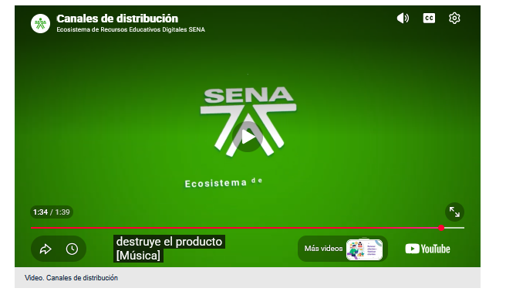

Para cumplir la labor de distribución, la empresa dispone de:

Canal de distribución | Gestión de canal | Distribución física
Define cómo llegará el producto o servicio al cliente. | Coordina las relaciones y actividades entre quienes participan en el canal. | Comprende el almacenamiento, transporte y entrega de los productos.

Funciones de los intermediarios en los canales de distribución

Los intermediarios cumplen un papel fundamental en los canales de distribución, ya que facilitan el recorrido de los productos desde el productor hasta el consumidor final. Su participación permite reducir distancias entre quienes producen y quienes compran, facilitar las operaciones comerciales y desarrollar actividades como almacenamiento, transporte, promoción, negociación, venta y entrega.
Dependiendo de su función y de la relación que establezcan con productores y clientes, pueden identificarse diferentes tipos de intermediarios:

- Intermediario: persona o empresa que participa en el proceso de distribución y facilita que un producto llegue desde el productor hasta el cliente. Puede intervenir en actividades comerciales, logísticas o de apoyo.
- Agente comercial: representa a una empresa o productor en determinadas actividades comerciales, como la promoción, negociación o venta de productos o servicios. Su función principal es facilitar las operaciones entre las partes.
- Mayorista: adquiere productos en grandes cantidades para venderlos principalmente a minoristas, distribuidores u otras organizaciones. Contribuye al almacenamiento, fraccionamiento de grandes volúmenes y abastecimiento del mercado.
- Minorista: comercializa productos directamente con el consumidor final, generalmente en cantidades menores y mediante establecimientos físicos o canales digitales.
- Distribuidor: comercializa productos de una o varias empresas y puede asumir funciones relacionadas con almacenamiento, transporte, gestión de inventarios, venta y entrega en una zona o mercado determinado.
- Concesionario: persona o empresa autorizada por una marca o fabricante para comercializar determinados productos o servicios, de acuerdo con las condiciones establecidas mediante una relación contractual.

- Flujos de los canales de distribución en los mercados

Como se representa en las figuras, un canal de distribución no implica únicamente el desplazamiento físico del producto. Entre productores, intermediarios y clientes se desarrollan diferentes flujos que permiten realizar el intercambio comercial y coordinar las actividades necesarias para satisfacer la demanda.
En los canales de distribución circulan productos, recursos e información entre los diferentes participantes. Estos flujos permiten coordinar las actividades comerciales y logísticas necesarias para llevar la oferta hasta el mercado.

Tabla 4. Principales flujos de los canales de distribución
Tipo de flujo | ¿En qué consiste? | Sentido habitual | Ejemplo
Flujo físico | Comprende el traslado, almacenamiento, manipulación y entrega de los productos. | Productor -intermediarios -cliente. | Un fabricante despacha sus productos a un distribuidor, quien los entrega a los puntos de venta.
Flujo de propiedad | Corresponde a la transferencia de la propiedad o titularidad del producto entre los participantes del canal. | Productor - intermediarios - comprador. | Un mayorista compra mercancía al fabricante y posteriormente la vende a un minorista.
Flujo de pagos | Comprende las transacciones económicas realizadas como contraprestación por los productos adquiridos. | Cliente - intermediarios -productor. | El consumidor paga al minorista y este realiza los pagos correspondientes a sus proveedores.
Flujo de información | Incluye el intercambio de datos sobre pedidos, inventarios, precios, demanda, disponibilidad y comportamiento del mercado. | Bidireccional. | El minorista informa al distribuidor qué productos tienen mayor demanda para realizar un nuevo pedido.
Flujo de promoción | Comprende la comunicación utilizada para informar, persuadir y apoyar la comercialización de los productos. | Principalmente hacia el mercado. | El fabricante desarrolla una campaña promocional que también es difundida por distribuidores y minoristas.

- Actores de apoyo en el canal

Además de los participantes principales, en los canales de distribución intervienen actores especializados que apoyan el funcionamiento del sistema sin necesariamente adquirir la propiedad del producto. Entre ellos pueden encontrarse empresas de transporte y logística, operadores de almacenamiento, entidades financieras, aseguradoras, agencias de publicidad, plataformas tecnológicas y proveedores de servicios de información.

La participación coordinada de estos actores contribuye a que el producto esté disponible en el lugar, momento y condiciones requeridas por el cliente, convirtiendo al canal de distribución en una red de relaciones comerciales, logísticas y de información, y no solamente en una ruta para trasladar productos.

Tipos y estrategias de los canales de distribución
La elección del canal de distribución determina cómo llegará el producto o servicio al consumidor final y cuántos niveles de intermediación participarán en ese recorrido. Según su longitud, los canales pueden clasificarse en directos e indirectos.

Tabla 5. Tipos de canales de distribución
Tipo de canal | Características | Ejemplo de recorrido
Directo | El productor comercializa directamente con el consumidor final. | Productor – consumidor.
Indirecto corto | Incorpora un nivel de intermediación, generalmente un minorista. | Productor -minorista – consumidor.
Indirecto largo | Incorpora dos o más niveles de intermediación para ampliar la cobertura del mercado. | Productor - mayorista - minorista – consumidor.

La selección entre estos canales depende de aspectos como las características del producto, la ubicación de los clientes, la cobertura esperada, los recursos de la empresa y el grado de control que se desea mantener sobre la comercialización.

- Estructura de los canales de distribución

La estructura del canal permite identificar los niveles que conforman el recorrido comercial del producto. Puede comenzar con el productor y continuar mediante diferentes niveles de intermediación hasta llegar al consumidor final.

Como se representa en la figura 2, no todos los productos siguen el mismo recorrido. Algunos llegan directamente al consumidor, mientras otros requieren uno o varios niveles de intermediación. Por tanto, la longitud del canal está determinada por la cantidad de niveles intermediarios existentes entre el productor y el consumidor final.

Figura 2. Estructura de los canales de distribución
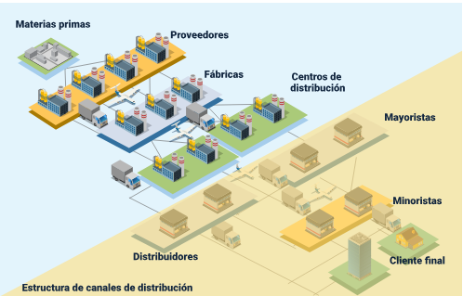

- Estrategias de distribución

Además de establecer la longitud del canal, la empresa debe decidir qué tan amplia será la presencia del producto en el mercado. Esta decisión se conoce como intensidad de distribución y determina la cantidad y selección de intermediarios o puntos de venta utilizados.

Tabla 6. Estrategias de distribución y ejemplos
Estrategia | ¿En qué consiste? | ¿Cuándo resulta apropiada? | Ejemplo
Distribución intensiva | Busca disponer el producto en el mayor número posible de puntos de venta. | Productos de compra frecuente y alta rotación. | Bebidas, alimentos empacados o productos de aseo.
Distribución selectiva | Utiliza un número limitado de intermediarios seleccionados según criterios comerciales. | Productos cuya compra implica comparar precio, calidad, características o beneficios. | Electrodomésticos, muebles o equipos tecnológicos.
Distribución exclusiva | Concede la comercialización a uno o pocos intermediarios dentro de un territorio o mercado determinado. | Productos que requieren mayor control de comercialización, servicio o posicionamiento. | Vehículos de determinadas marcas o productos de lujo.

En términos generales, los productos de compra frecuente suelen requerir una mayor cobertura, mientras que aquellos que demandan comparación, asesoría, diferenciación o especialización pueden comercializarse mediante una distribución más selectiva o exclusiva.

- Evaluación de la cobertura y desempeño del canal

Una vez definida la estrategia de distribución, es importante evaluar si el producto alcanza adecuadamente el mercado objetivo y si los canales seleccionados generan los resultados esperados. Para ello pueden utilizarse los siguientes indicadores:

Tabla 7. Indicadores y su evaluación
Indicador | ¿Qué permite evaluar?
Distribución numérica | Porcentaje de puntos de venta en los que está disponible el producto.
Distribución ponderada | Presencia del producto considerando la importancia comercial de los puntos de venta.
Cobertura geográfica | Alcance territorial de la distribución: local, regional o nacional.
Rotación | Rapidez con la que el producto se vende y requiere reposición.
Indicador de prestigio | Presencia de la marca en establecimientos reconocidos o estratégicos.
Indicador maestro | Integra diferentes variables para obtener una valoración general del desempeño del canal.

Comercialización mayorista y minorista
De acuerdo con el nivel en el que se realiza la comercialización, las operaciones pueden desarrollarse principalmente mediante ventas mayoristas o minoristas. La diferencia central se encuentra en el destinatario de la venta: el mayorista comercializa principalmente con organizaciones que posteriormente revenden o utilizan los productos en sus operaciones, mientras que el minorista atiende directamente al consumidor final.

- Modalidades de operación mayorista

Los mayoristas pueden diferenciarse según el nivel de especialización y los servicios que proporcionan, por tal razón se describen sus características a continuación:

Tabla 8. Nivel de especialización de mayoristas
Tipo | Característica principal
Comerciante mayorista | Compra productos, adquiere su propiedad y posteriormente los revende.
Mayorista especializado | Concentra su actividad en determinadas líneas o categorías de productos.
Mayorista de servicio limitado | Desarrolla únicamente algunas funciones asociadas a la comercialización y distribución.
Mayorista de servicio completo | Complementa la comercialización con servicios como almacenamiento, transporte, financiación o asesoría.
Corredores y agentes | Facilitan operaciones entre compradores y vendedores sin adquirir, generalmente, la propiedad de los productos.

- Modalidades de venta minorista

La venta minorista o al detalle comprende las actividades mediante las cuales los productos o servicios se comercializan directamente con el consumidor final para su uso personal o doméstico. Puede realizarse mediante establecimientos físicos o a través de modalidades que no requieren un punto de venta tradicional.

Tabla 9. Principales modalidades de venta minorista
Modalidad | Tipo | Características
Con establecimiento físico | Tienda especializada. | Concentra su oferta en una categoría o línea determinada.
Con establecimiento físico | Tienda departamental. | Reúne diferentes categorías organizadas por secciones o departamentos.
Con establecimiento físico | Tienda de conveniencia. | Facilita compras rápidas de productos de consumo frecuente.
Con establecimiento físico | Tienda de descuento. | Compite principalmente mediante precios reducidos.
Con establecimiento físico | Supermercado. | Ofrece un amplio surtido, principalmente de alimentos y productos para el hogar.
Con establecimiento físico | Tienda de fábrica. | Comercializa productos del fabricante directamente al consumidor.
Con establecimiento físico | Minorista de precio reducido. | Ofrece productos por debajo de los precios habituales mediante estrategias específicas de abastecimiento.
Sin establecimiento físico | Comercio electrónico. | Comercializa mediante sitios web, aplicaciones, marketplaces u otros medios digitales.
Sin establecimiento físico | Venta directa. | Realiza la comercialización directamente con el consumidor fuera de un establecimiento minorista convencional.
Sin establecimiento físico | Venta por catálogo. | Permite seleccionar y solicitar productos mediante catálogos físicos o digitales.
Sin establecimiento físico | Venta telefónica. | Utiliza el contacto telefónico para promover, gestionar o cerrar ventas.
Sin establecimiento físico | Máquinas expendedoras. | Permiten adquirir productos mediante sistemas automatizados de autoservicio.

El diseño del canal implica tomar dos decisiones diferentes pero complementarias:
- Primero: definir su longitud, es decir, cuántos niveles de intermediación tendrá.
- Segundo: establecer su intensidad, determinando cuántos intermediarios o puntos de venta participarán.

Estas decisiones permiten configurar una distribución coherente con las características del producto, el mercado objetivo y los objetivos comerciales de la organización.

Segmentación del mercado
Una empresa no siempre puede atender de la misma manera a todos los consumidores, ya que estos presentan diferentes necesidades, preferencias, características y comportamientos de compra. Por esta razón, uno de los primeros pasos para definir el mercado meta consiste en segmentar el mercado, es decir, identificar grupos de consumidores que compartan características similares y que puedan ser atendidos mediante estrategias comerciales acordes con sus necesidades.
Antes de profundizar en este proceso, se invita a consultar el siguiente recurso audiovisual, en el cual se presenta una aproximación a la segmentación de mercados y su importancia para identificar los grupos de consumidores hacia los cuales una empresa puede orientar su oferta.
- Segmentación de mercados
INSERTAR VIDEO

Al consultar el recurso, tenga presente la siguiente pregunta orientadora:
¿Por qué una empresa necesita identificar grupos de consumidores con características similares antes de definir su mercado meta?

A partir de esta contextualización, es importante comprender que la segmentación del mercado consiste en dividir un mercado amplio y heterogéneo en grupos más pequeños de consumidores que presentan características, necesidades, comportamientos o preferencias similares. Cada uno de estos grupos constituye un segmento de mercado.
Por ejemplo, una empresa que comercializa ropa deportiva puede encontrar dentro del mercado consumidores con características diferentes: jóvenes que practican deporte regularmente, adultos interesados en actividades al aire libre, personas que utilizan este tipo de prendas de manera cotidiana o consumidores que buscan productos especializados para determinadas disciplinas deportivas. Aunque todos pueden adquirir ropa deportiva, sus necesidades, preferencias y comportamientos de compra no necesariamente son iguales. | 

Por esta razón, la empresa debe identificar las características que permiten diferenciar a sus consumidores y determinar cuáles resultan relevantes para su oferta. Para ello, puede utilizar diferentes bases de segmentación, principalmente geográficas, demográficas, psicográficas y conductuales.

- Bases para segmentar mercados de consumo
Los consumidores que integran un mercado no tienen las mismas características, necesidades, preferencias ni comportamientos de compra. Estas diferencias permiten a las empresas dividir el mercado en grupos con características comunes, con el propósito de conocer mejor a sus posibles clientes y orientar de manera más precisa sus decisiones comerciales.

Para realizar esta división se utilizan diferentes bases o variables de segmentación. Las principales son geográficas, demográficas, psicográficas y conductuales. Cada una permite analizar al consumidor desde una perspectiva diferente.

- Segmentación geográfica
La segmentación geográfica divide el mercado teniendo en cuenta el lugar donde se encuentran los consumidores. Puede considerar variables como país, región, departamento, municipio, zona urbana o rural, clima, densidad poblacional y otras características del territorio.

Este tipo de segmentación parte del reconocimiento de que las necesidades, preferencias y formas de consumo pueden variar según la ubicación. Por ello, permite delimitar las áreas geográficas en las cuales la empresa desea concentrar sus acciones de comercialización, distribución y comunicación.

- Segmentación demográfica
La segmentación demográfica agrupa a los consumidores de acuerdo con características propias de la población. Entre las variables que pueden considerarse se encuentran edad, ingresos, ocupación, nivel educativo, tamaño del hogar y etapa del ciclo de vida familiar, entre otras que resulten pertinentes para el producto o servicio.

Estas variables permiten describir con mayor precisión quiénes conforman un determinado segmento y facilitan la identificación de diferencias relacionadas con las necesidades, capacidad adquisitiva y decisiones de compra.

- Segmentación psicográfica
La segmentación psicográfica permite agrupar a los consumidores considerando aspectos relacionados con su estilo de vida, intereses, personalidad, actividades, opiniones, preferencias y valores.
Su propósito es profundizar en características que no siempre pueden identificarse mediante variables demográficas o geográficas. De esta manera, permite comprender cómo las formas de vida, intereses y preferencias pueden influir en la elección, compra y consumo de determinados productos o servicios.

- Segmentación conductual
La segmentación conductual clasifica a los consumidores teniendo en cuenta la manera como se relacionan con un producto, servicio o marca. Para ello pueden analizarse aspectos como frecuencia de compra, cantidad consumida, ocasiones de uso, beneficios buscados, nivel de fidelidad y respuesta frente a las estrategias comerciales.

Esta segmentación permite comprender las diferencias existentes entre los consumidores a partir de sus comportamientos y decisiones de compra, proporcionando información para definir acciones comerciales acordes con dichas características.

- Combinación de las variables de segmentación
Las bases de segmentación no tienen que utilizarse de manera independiente. Una empresa puede combinar variables geográficas, demográficas, psicográficas y conductuales para obtener una caracterización más precisa de los consumidores.
La selección y combinación de estas variables dependerá de las características del producto o servicio, la información disponible, los objetivos comerciales y los recursos de la organización. Cuanto más pertinente sea la información utilizada, mayor será la posibilidad de identificar segmentos claramente definidos.

- Requisitos para una segmentación eficaz
No todo grupo de consumidores identificado constituye necesariamente un segmento útil para la empresa. Para que la segmentación contribuya a la toma de decisiones, los segmentos deben cumplir determinadas condiciones:

- Medibles: debe ser posible obtener información sobre su tamaño, características, comportamiento o capacidad de compra.
- Accesibles: la empresa debe tener posibilidades de llegar a sus integrantes mediante canales de comunicación, distribución y comercialización.
- Sustanciales: deben tener un tamaño o potencial suficiente para justificar los recursos destinados a atenderlos.
- Diferenciables: deben presentar características o comportamientos que permitan distinguirlos de otros segmentos.
- Accionables: la empresa debe contar con las capacidades y recursos necesarios para desarrollar acciones dirigidas a ellos.

El cumplimiento de estos requisitos permite determinar si los segmentos identificados pueden ser atendidos de manera efectiva y si proporcionan información suficiente para orientar las decisiones de marketing.

- Pasos para segmentar un mercado

La segmentación debe desarrollarse de manera organizada, partiendo de un mercado amplio hasta llegar a grupos de consumidores claramente definidos. Para ello, pueden seguirse los siguientes pasos:

  - Definir el mercado que se desea analizar
Se determina el conjunto general de consumidores que podrían necesitar, utilizar o adquirir el producto o servicio.
  - Seleccionar las variables de segmentación
Se establecen las características geográficas, demográficas, psicográficas o conductuales que resulten pertinentes para diferenciar a los consumidores.
  - Identificar grupos con características similares
A partir de la información recopilada, se agrupan los consumidores que comparten determinadas características, necesidades o comportamientos.
  - Caracterizar los segmentos
Se describen las principales características de cada grupo, de manera que sea posible establecer con claridad quiénes lo conforman y qué los diferencia de los demás.
  - Evaluar los segmentos
Se analiza cada segmento considerando aspectos como tamaño, accesibilidad, necesidades, capacidad de compra, posibilidades de crecimiento y correspondencia con los recursos disponibles.
  - Seleccionar el mercado meta
Se determina cuál o cuáles segmentos serán atendidos prioritariamente por la empresa y hacia cuáles se orientarán sus acciones de marketing.

- Del segmento al mercado meta

La segmentación del mercado y la selección del mercado meta corresponden a momentos diferentes del proceso. La segmentación permite identificar y caracterizar los distintos grupos de consumidores existentes en un mercado. Posteriormente, estos grupos son evaluados para determinar cuáles pueden ser atendidos de acuerdo con los objetivos y capacidades de la empresa.

El segmento o los segmentos seleccionados constituyen el mercado meta, entendido como el grupo de consumidores hacia el cual la organización decide orientar principalmente su oferta y sus acciones de marketing.

Para ampliar los conocimientos desarrollados en este componente formativo, se invita a explorar el pódcast, este recurso que permitirá comprender cómo integrar la información de los consumidores para caracterizar clientes potenciales e identificar oportunidades de mercado.

- De los datos al nicho: cómo construir el perfil del cliente potencial.

PODCAST

- Estrategias de cobertura del mercado meta

Una vez definido el mercado meta, la empresa debe establecer cómo lo atenderá. Para ello puede seleccionar diferentes estrategias de cobertura:

- Marketing indiferenciado: se dirige al mercado mediante una oferta general, centrada principalmente en las necesidades comunes de los consumidores.
- Marketing diferenciado: se seleccionan varios segmentos y se desarrollan ofertas o estrategias específicas para cada uno.
- Marketing concentrado: los recursos y esfuerzos se enfocan en uno o pocos segmentos claramente definidos.
- Micromarketing: la oferta se adapta a grupos muy específicos, mercados locales o consumidores individuales.

La elección de la estrategia dependerá de los recursos disponibles, las características del producto o servicio, las condiciones del mercado, los objetivos comerciales y el nivel de diferenciación requerido.

Por tanto, segmentar permite identificar y organizar los diferentes grupos de consumidores; evaluar permite determinar cuáles pueden ser atendidos; seleccionar permite establecer el mercado meta; y definir la estrategia de cobertura determina la manera como la empresa se dirigirá a ese mercado.

Comunicación
 | Una vez que la empresa ha definido su producto, establecido el precio y seleccionado los canales de distribución para llegar al mercado objetivo, debe determinar cómo comunicará su propuesta de valor a los clientes. La comunicación permite informar, persuadir y mantener relaciones con el mercado, por lo que constituye un elemento fundamental de la estrategia comercial.

La comunicación es un proceso mediante el cual se transmite información entre un emisor y un receptor a través de un medio determinado. Para que este proceso sea efectivo intervienen los siguientes elementos:
Figura 3. Proceso de la comunicación
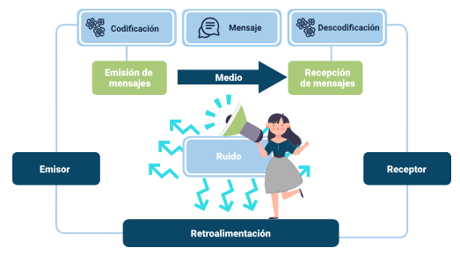
- Emisor: persona, empresa u organización que origina la comunicación.
- Codificación: proceso mediante el cual las ideas se transforman en palabras, símbolos, sonidos u otros recursos que permiten construir el mensaje.
- Mensaje: información que se desea transmitir al público objetivo.
- Canal o medio: recurso utilizado para hacer llegar el mensaje, como medios digitales, correo electrónico, redes sociales, publicidad, teléfono o comunicación presencial.
- Receptor: persona o grupo al que se dirige el mensaje.
- Decodificación: interpretación que realiza el receptor a partir del mensaje recibido.
- Retroalimentación: respuesta del receptor que permite conocer cómo fue recibido e interpretado el mensaje.
- Ruido: cualquier interferencia que pueda alterar, dificultar o distorsionar la comunicación durante el proceso.
En el ámbito comercial, las empresas utilizan diferentes herramientas de comunicación para relacionarse con sus públicos, posicionar su oferta y apoyar el proceso de venta. Entre las principales se encuentran:
- Publicidad: comunicación pagada y no personal utilizada para presentar y promocionar productos, servicios, marcas o ideas a un público determinado.
- Promoción de ventas: incentivos de duración limitada que buscan estimular la compra o favorecer la comercialización de un producto o servicio.
- Ventas personales: comunicación directa entre el representante de ventas y el cliente, orientada a identificar necesidades, presentar soluciones, atender inquietudes y facilitar la decisión de compra.
- Relaciones públicas: acciones orientadas a fortalecer la relación de la organización con sus diferentes públicos, favorecer su reputación y gestionar su comunicación institucional.
- Marketing directo: comunicación dirigida a consumidores específicos con el propósito de generar una respuesta, facilitar una acción comercial y fortalecer la relación con el cliente.

De esta manera, la comunicación comercial no consiste únicamente en transmitir información, sino en seleccionar el mensaje, el medio y las herramientas más apropiadas para establecer una relación efectiva con el mercado objetivo y apoyar el cumplimiento de los objetivos comerciales.

Recolección de información para la segmentación del mercado

Para segmentar un mercado no es suficiente establecer las variables geográficas, demográficas, psicográficas o conductuales que se desean analizar. También es necesario disponer de información que permita conocer y caracterizar a los consumidores de acuerdo con dichas variables.

Esta información puede provenir de fuentes existentes o ser obtenida directamente de los consumidores mediante un proceso de recolección de datos. Su propósito es proporcionar información organizada y pertinente que facilite la identificación de características, necesidades, preferencias y comportamientos presentes en el mercado.

La recolección de datos constituye, por tanto, un apoyo importante para la segmentación, ya que permite sustentar la conformación de los diferentes grupos de consumidores y reducir la toma de decisiones basada únicamente en supuestos.

Técnicas de recolección de datos

Las técnicas de recolección de datos corresponden a los procedimientos utilizados para obtener la información necesaria de acuerdo con el propósito de la investigación. Su selección depende del tipo de información requerida, las características de la población que se desea estudiar, los recursos disponibles y la forma como posteriormente serán analizados los datos.

Entre las principales técnicas que pueden utilizarse para obtener información del mercado se encuentran:

- Encuesta: permite recopilar información de un grupo de personas mediante preguntas previamente estructuradas. Puede aplicarse de manera presencial, telefónica o a través de medios digitales.
- Entrevista: permite obtener información mediante una conversación orientada por preguntas relacionadas con el propósito de la investigación. Puede utilizarse cuando se requiere profundizar en opiniones, necesidades, experiencias o percepciones.
- Observación: consiste en registrar de manera organizada comportamientos, acciones o situaciones relacionadas con los consumidores y su interacción con productos, servicios o espacios comerciales.
- Grupos focales: permiten recopilar información mediante una conversación guiada con un grupo reducido de participantes, con el propósito de conocer opiniones, percepciones, expectativas o actitudes relacionadas con un tema determinado.

La elección de la técnica debe responder a qué información necesita obtener la empresa y para qué será utilizada. Por esta razón, antes de iniciar la recolección es necesario establecer el propósito, determinar la población de interés, seleccionar la técnica apropiada y definir el instrumento mediante el cual se registrará la información.

Una vez definida la técnica, se realiza el trabajo de campo, que comprende la aplicación de los instrumentos y la recopilación de la información. Dependiendo del procedimiento seleccionado, puede requerir la preparación de las personas responsables de recolectar los datos, la organización de los participantes, la aplicación presencial o digital de los instrumentos y la supervisión del proceso. Posteriormente, los datos obtenidos deben organizarse y analizarse para identificar características comunes, diferencias y patrones entre los consumidores. Esta información contribuye a caracterizar los segmentos y posteriormente evaluar cuáles pueden constituir el mercado meta de la empresa.

Para ampliar la comprensión sobre la recolección de datos y las técnicas utilizadas para obtener información del mercado, se invita a consultar los siguientes recursos audiovisuales. Estos contenidos permiten profundizar en las características de las principales técnicas de recolección y reconocer su utilidad para obtener información que contribuya al conocimiento de los consumidores, la segmentación del mercado y la toma de decisiones.

- Técnicas de recolección de datos: https://youtu.be/D_ltPN5Akvo
- Recolección de datos e información: https://youtu.be/IXkSw8ASkWU

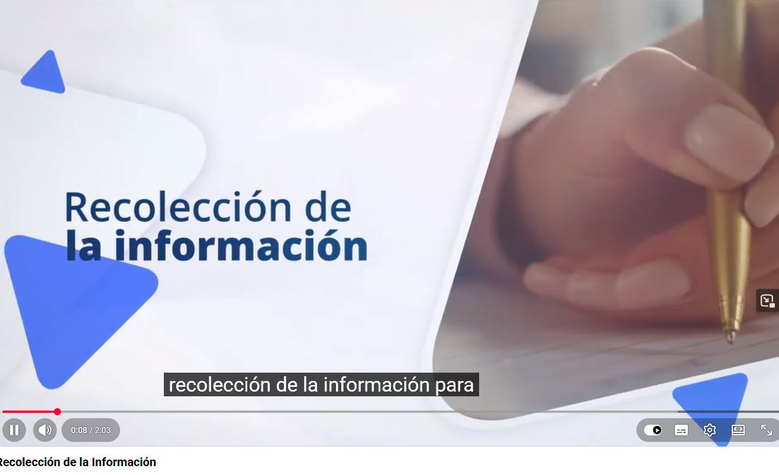

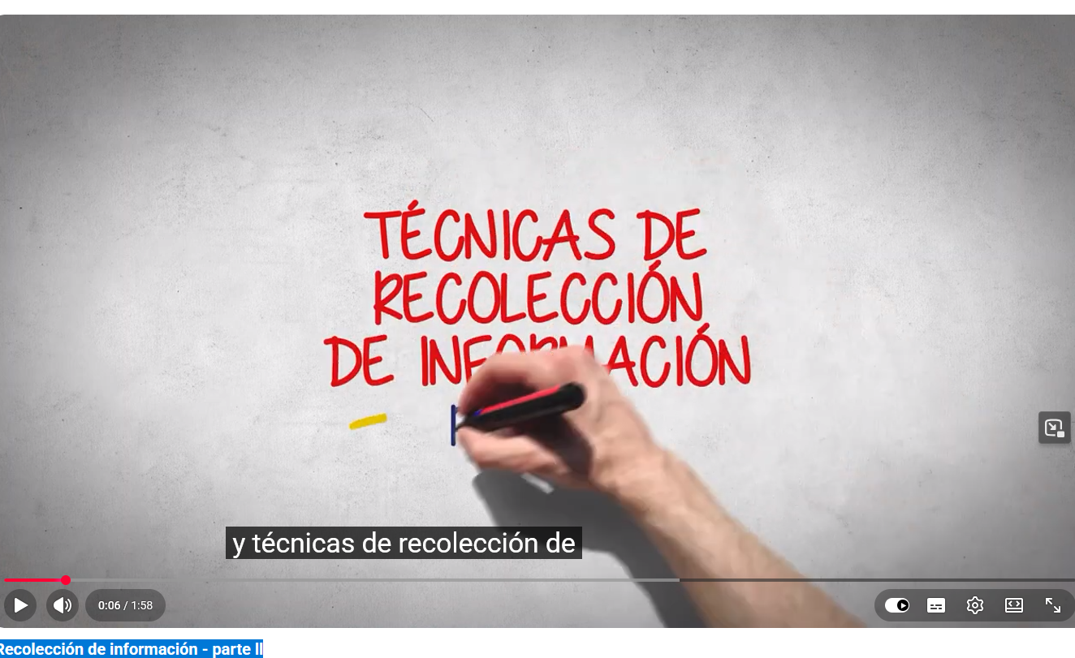

Instrumentos para la recolección de información

Una vez seleccionada la técnica de recolección de datos, es necesario definir con qué instrumento se obtendrá y registrará la información. El instrumento es la herramienta que permite recopilar los datos de manera organizada y de acuerdo con el propósito establecido.

La elección del instrumento depende de la técnica utilizada y del tipo de información que se requiere obtener. Entre los más utilizados se encuentran:

- Cuestionario: conjunto organizado de preguntas utilizado principalmente en encuestas y entrevistas.
- Guía de entrevista: orienta las preguntas y temas que se abordarán durante una entrevista.
- Guía de observación: establece los aspectos que deben registrarse durante el proceso de observación.
- Lista de chequeo: permite verificar el cumplimiento o presencia de determinadas características, condiciones o comportamientos.
- Escalas de valoración: permiten medir opiniones, percepciones, preferencias o niveles de aceptación.

Por tanto, mientras la técnica establece cómo se obtendrá la información, el instrumento determina con qué herramienta se recopilará y registrará. Ambos deben seleccionarse de acuerdo con los objetivos y las características de la información requerida.

- Bases de datos

Después de recolectar la información, es necesario organizarla y almacenarla de manera que pueda ser consultada, actualizada y analizada. Para ello se utilizan las bases de datos.
Una base de datos es un conjunto organizado de datos relacionados entre sí y almacenados de manera estructurada para facilitar su consulta, actualización y análisis. En el ámbito comercial, permite gestionar información relacionada con clientes, productos, ventas, pedidos, proveedores, contactos y otras variables relevantes para la toma de decisiones.

La información se organiza principalmente mediante:

- Campos: corresponden a las características o variables que se desean registrar, como nombre, ciudad, producto adquirido o fecha de compra.
- Registros: reúnen los datos correspondientes a una persona, producto, transacción u otro elemento almacenado.
- Tablas: organizan los registros mediante filas y columnas para facilitar su almacenamiento y consulta.

Los datos registrados también pueden presentar diferentes formatos, como texto, números, fechas, valores monetarios o datos lógicos, dependiendo de la información que se requiera almacenar.

- Tipos de bases de datos

Las bases de datos pueden clasificarse de diferentes maneras según su estructura y finalidad. Para efectos del manejo de información comercial, resulta útil distinguir entre:
- Bases de datos estáticas: almacenan información destinada principalmente a la consulta y que presenta pocos cambios a través del tiempo.
- Bases de datos dinámicas: permiten incorporar, modificar, actualizar o eliminar información de manera continua.

La elección dependerá del propósito de la información y de la frecuencia con la cual sea necesario actualizarla.

- Manejo de una base de datos

Una base de datos debe mantenerse organizada y actualizada para que la información almacenada sea útil. Su manejo comprende acciones como registrar nuevos datos, consultar información, realizar búsquedas, actualizar registros, clasificarlos y eliminar aquellos que ya no sean necesarios, teniendo en cuenta las condiciones establecidas para el tratamiento de la información.

Para necesidades básicas, la información puede organizarse mediante una hoja de cálculo. Cuando el volumen de datos y las necesidades de consulta son mayores, pueden utilizarse sistemas especializados de gestión de bases de datos.

En el contexto comercial, las bases de datos permiten centralizar información de clientes y del mercado, identificar características y comportamientos, realizar seguimiento a las relaciones comerciales y disponer de información organizada para apoyar la toma de decisiones.

- Diseño básico de una base de datos

Antes de crear una base de datos es necesario establecer qué información se requiere y cómo será utilizada. De manera general, su diseño comprende los siguientes pasos:

- Definir el propósito: establecer para qué se recopilará y utilizará la información.
- Determinar los datos necesarios: identificar las variables que deben registrarse.
- Organizar los campos: establecer una estructura clara para almacenar cada tipo de dato.
- Registrar la información: incorporar los datos obtenidos mediante los instrumentos de recolección.
- Revisar y actualizar: verificar la calidad de los registros y mantener la información vigente.
- Consultar y analizar: utilizar los datos almacenados para generar información que apoye la toma de decisiones.

De esta manera, existe una relación directa entre los contenidos abordados: las técnicas establecen cómo obtener los datos; los instrumentos permiten recopilarlos y registrarlos; y las bases de datos facilitan su organización, almacenamiento y posterior utilización.

SÍNTESIS
La identificación de nichos de mercado requiere integrar diferentes elementos que permitan comprender las características, necesidades y comportamientos de los clientes potenciales. A continuación, se sintetizan los principales contenidos abordados en el componente formativo y su relación con la toma de decisiones comerciales.
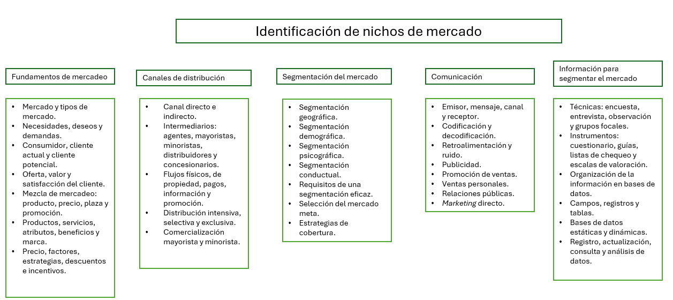

ACTIVIDADES DIDÁCTICAS
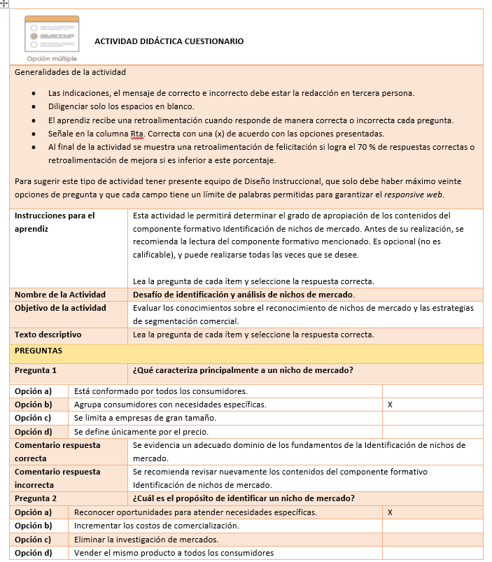

GLOSARIO

Base de datos: conjunto organizado de datos relacionados que facilita su almacenamiento, consulta, actualización y análisis.
Canal de distribución: ruta mediante la cual productos o servicios llegan desde la organización hasta los clientes.
Cliente potencial: persona con características, necesidades, interés y capacidad de compra para convertirse en cliente.
Comunicación comercial: proceso de transmisión de mensajes orientado a informar, persuadir y relacionarse con el mercado.
Consumidor: persona que utiliza o se beneficia de un producto o servicio.
Instrumento de recolección: herramienta utilizada para recopilar y registrar información de manera organizada.
Intermediario: persona o empresa que participa en la distribución entre productores y clientes.
Mercadeo: procesos y actividades orientados a comprender necesidades y desarrollar ofertas de valor.
Mercado meta: segmento o conjunto de segmentos que una organización decide atender.
Mezcla de mercadeo: combinación estratégica de producto, precio, plaza y promoción para atender un mercado.
Nicho de mercado: grupo específico de consumidores con características o necesidades particulares dentro de un mercado.
Segmentación de mercado: división del mercado en grupos de consumidores con características, necesidades o comportamientos similares.
Técnica de recolección: procedimiento utilizado para obtener información necesaria de acuerdo con un propósito definido.
Valor para el cliente: percepción de los beneficios recibidos frente a los costos y esfuerzos asociados.
Variable de segmentación: característica utilizada para identificar y diferenciar grupos de consumidores dentro de un mercado.

REFERENCIAS BIBLIOGRÁFICAS

Arellano Cueva, R. (2010). Marketing: Enfoque América Latina. El marketing científico aplicado a Latinoamérica. Pearson Educación.
Lifeder. (21 de enero de 2021). 7 técnicas e Instrumentos para la Recolección de Datos.
Creswell, J. W., & Creswell, J. D. (2023). Research design: Qualitative, quantitative, and mixed methods approaches (6th ed.). SAGE Publications.
Díaz-Bravo, L., Torruco-García, U., Martínez-Hernández, M., & Varela-Ruiz, M. (2013). La entrevista, recurso flexible y dinámico. Investigación en Educación Médica, 2(7), 162–167.
Fano, F. (2015). ¿Qué es estrategia? El pensamiento de Michael E. Porter. Mejora Competitiva.
Goñi Ávila, N. (2008). El precio: Variable clave en el marketing. Pearson Educación.
Hernández Sampieri, R., & Mendoza Torres, C. P. (2023). Metodología de la investigación: Las rutas cuantitativa, cualitativa y mixta (2.ª ed.). McGraw Hill Interamericana.
Kendall, K. E., & Kendall, J. E. (2011). Análisis y diseño de sistemas. Pearson Educación.
Kerin, R. A., Hartley, S. W., & Rudelius, W. (2014). Marketing (11.ª ed.). McGraw Hill.
Kerin, R. A., & Hartley, S. W. (2023). Marketing (16.ª ed.). McGraw Hill.
Kotler, P., y Armstrong, G. (2012). Marketing (14. ª ed.). Pearson Educación.
Kotler, P., y Armstrong, G. (2013). Fundamentos de marketing (11.ª ed.). Pearson Educación.
Kotler, P., Armstrong, G., & Balasubramanian, S. (2023). Principles of marketing (19th ed.). Pearson.
Pereda, G. (14 de septiembre de 2017). Métodos y técnicas de investigación [Presentación de diapositivas]. SlideShare.
Santesmases Mestre, M., Valderrey Villar, F. J., & Sánchez Guzmán, A. D. C. (2014). Fundamentos de mercadotecnia. Grupo Editorial Patria.
Stanton, W. J., Etzel, M. J., & Walker, B. J. (2007). Fundamentos de marketing (14.ª ed.). McGraw Hill Interamericana.

CONTROL DEL DOCUMENTO

 | Nombre | Cargo | Dependencia  (Para el SENA indicar Regional y Centro de Formación) | Fecha
Autor (es) | Javier del Carmen Martínez Pérez | Instructor técnico | Regional Bolívar - Centro de Comercio y Servicio | Septiembre 2021

CONTROL DE CAMBIOS
(Diligenciar únicamente si realiza ajustes a la Unidad Temática)

 | Nombre | Cargo | Dependencia | Fecha | Razón del Cambio
Autor (es) | Sandra Paola Morales Páez | Evaluadora instruccional | Centro Agroturístico – Regional Santander | Septiembre 2026 | Adaptación a ambientes virtuales de aprendizaje AVA, según lineamientos del Ecosistema - SENA

